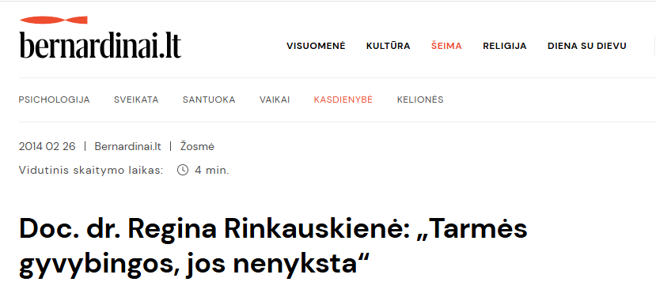

<...>

„2013-uosius metus paskelbus Tarmių metais, per Lietuvą nuvilnijo gausybė įvairių renginių: buvo organizuojamos įvairios konferencijos, tarminio skaitymo vakarai, statomi spektakliai, kuriuose kalbama tarmiškai, visus žavėjo puikios reklamos televizijoje ir t. t. Mūsų fakultetas taip pat atliko daug ir įvairių darbų. Visų pirma vyko Tarmių pamokos įvairiose Lietuvos mokyklose, buvo suorganizuota vieša paskaita „Tarmėse – tikroji kalbos gyvastis“ (A. Girdenis)“, Tarmių viktorina, parengtas Tarmių žemėlapis, kuriame galėjai matyti, iš kurios tarmės yra mūsų fakulteto dėstytojai ir darbuotojai, atidaryta Lituanistikos fakulteto tarmėtyrininkų darbų paroda, suorganizuota apskritojo stalo diskusija „Tarmių metams baigiantis – ateities refleksijos‟ ir t. t. Gal ir ne viską išvardijau… Iš tiesų metai buvo labai intensyvūs gerąja prasme. Labai džiaugiuosi, kad ir mūsų fakulteto studentai neliko nuošalyje, ypač aktyviai dalyvavo Tarmių viktorinoje.“

<...>

„Tie, kas arė tarmių dirvonus, ir toliau darbuosis, nes, kaip toje reklamoje pasakyta, Kartą paragavęs – negali sustot. Taip ir su tarmėmis. Jei jau paragavai tarmių tyrėjo duonos, pajutai ekspedicijų skonį, atradimų džiaugsmą, jau nepaliausi dirbti tokio darbo niekada, nors kartais teks nuryti kartėlį, kai kokia nors kaimo moterėlė, sutikusi tave vaikščiojančią iš gryčios į gryčią, paklaus: Ar jau darbo, vaikela, neturi, kad tokiais niekais užsiimi?  
Manau, kad Tarmių metai pažadino daugelio ilgai snaudusius patriotinius jausmus. Juk visose seniūnijose, rajonuose vykę renginiai parodė, kad žmonės nori išsaugoti tai, ką gavo iš savo senelių ir tėvų, kad gimtajai kalbai abejingų nėra… Be to, 2015-ieji greičiausiai bus Lietuvos etnografinių regionų metai, o tarmės nuo jų neatsiejamos… Kaip ir 2014-jie metai, Kristijono Donelaičio metai, taip pat neatsiejami nuo tarmių.“

<...>

„Džiugu, kad ne visi jauni žmonės gėdijasi savo tarmės. Kaip rodo paskutiniai tyrimai, žemaičiams tai iš viso nebūdinga. Kai kuriose savivaldybėse net oficialūs posėdžiai vyksta gimtąja tarme. Be to, naujausi tyrimai rodo, kad jaunoji karta į tarmę žvelgia daug palankiau nei vidurinė karta. Taigi ne viskas prarasta… O ir Tarmių metų vienas iš uždavinių buvo kelti tarmės prestižą. Man regis, kad tai pavyko.“

Nuoroda į šaltinį: <https://www.bernardinai.lt/2014-02-26-doc-dr-regina-rinkauskiene-tarmes-gyvybingos-jos-nenyksta/>